1. Муниципальное автономное общеобразовательное учреждение
2. **«Коктюльская средняя общеобразовательная школа»**

627046, Тюменская область, Ялуторовский район, с. Коктюль, ул. Школьная,13, тел.96-197, [koktul_school@inbox.ru](mailto:koktul_school@inbox.ru)

**3 декабря 2015 года в МАОУ «Коктюльская СОШ» состоялся Единый урок памяти.**

**Единый урок памяти приурочен к памятной дате в российской истории - Дню Неизвестного солдата.**

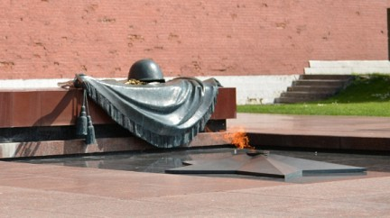

**3 декабря 1966 года, в ознаменование 25-летней годовщины разгрома немецких войск под Москвой, прах неизвестного солдата был перенесён из братской могилы на 41-м километре Ленинградского шоссе и торжественно захоронен в Александровском саду. В 11 часов 45 минут гроб с останками неизвестного солдата установили на открытую машину, которая двинулась по Ленинградскому шоссе к Москве.**



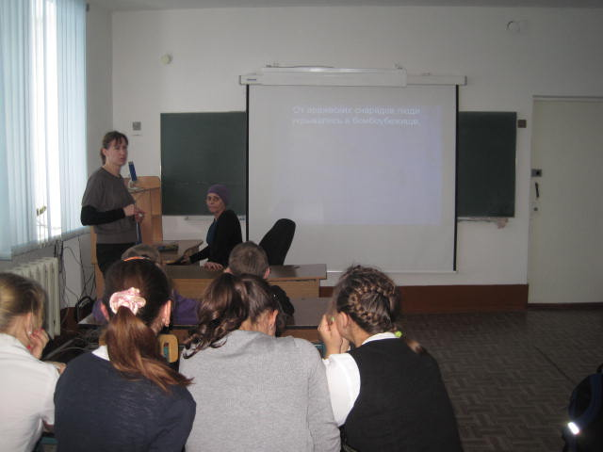**5-7 классы**



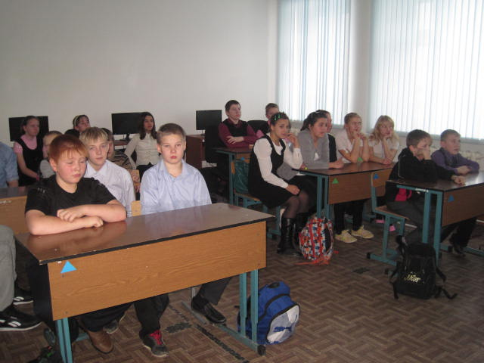

**Обучающиеся образовательных учреждений познакомится с историей памятной даты, героическими эпизодами Великой Отечественной войны, судьбами земляков, пропавших без вести на полях сражений.**

**8-10 классы**

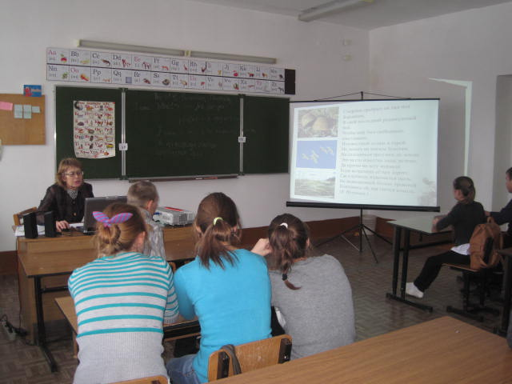



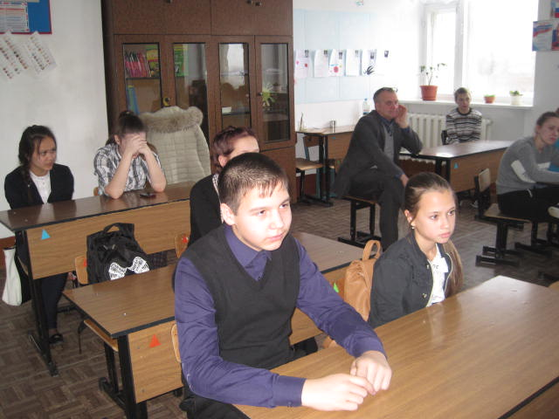

**В организации урока были использованы материалы школьного музея, документальные фильмы, фото и видео хроника Великой Отечественной войны.**

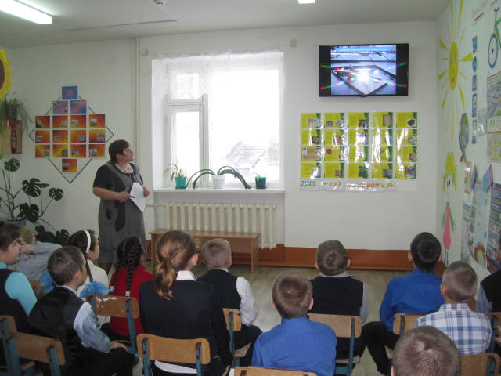**2-4 классы**



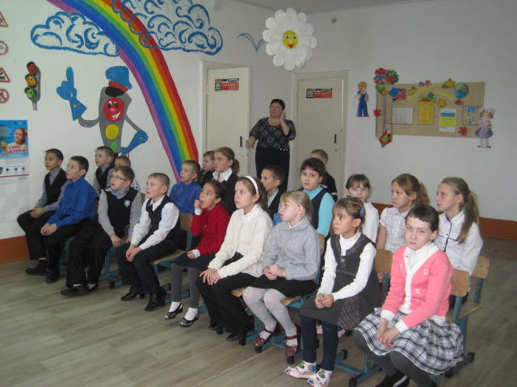

**Урок призван напомнить о героизме солдат и офицеров Красной армии, погибших в годы Великой Отечественной войны, имена которых так и остаются до сих пор неизвестными.**

Педагог-организатор: Пидукова Т.Ю.